**Comunicato Stampa**

**Fundraising per la Cultura nelle Marche: giornata di formazione a Porto San Giorgio**

Il prossimo 21 ottobre 2024, presso il Teatro Comunale di Porto San Giorgio, si terrà una giornata di formazione e approfondimento sui temi del **fundraising culturale**. L'iniziativa è organizzata da **Regione Marche e Fondazione Marche Cultura, in collaborazione con il Comune di Porto San Giorgio, AMAT e Consorzio Marche Spettacolo**, nell'ambito del programma "***Più Fundraising Più Cultura***", dedicato agli operatori culturali del territorio.

La giornata, in programma dalle 9:45 alle 18:00, prevede una serie di **interventi specialistici, momenti di studio e approfondimento, inclusa una simulazione interattiva** (Role Play) che permetterà ai partecipanti di confrontarsi direttamente con le dinamiche del fundraising. L'incontro sarà rivolto a professionisti, enti e organizzazioni che operano nei luoghi della cultura e nel settore dello spettacolo, con particolare attenzione al contesto marchigiano.

Il tema della raccolta fondi in ambito culturale è diventato sempre più centrale, in particolare a fronte della crescente necessità di diversificare le fonti di finanziamento. Spesso il fundraising è percepito come una sfida inevitabile da affrontare, attivato solo in situazioni emergenziali. Tuttavia, acquisire competenze specifiche e sviluppare strategie strutturate è ormai essenziale per garantire la sostenibilità dei progetti culturali, come già avviene in settori come l’assistenza sociale e la cooperazione internazionale.

“*Il fundraising culturale rappresenta un’opportunità strategica per valorizzare e sostenere progetti artistici e culturali* - nota **l’assessore alla cultura, Chiara Biondi**. *Con un approccio strutturato, può garantire risorse essenziali e stimolare una maggiore partecipazione delle comunità locali, contribuendo alla crescita culturale e sociale del territorio.*”

Il programma "***Più Fundraising Più Cultura***", promosso da Scuola di Fundraising di Roma e Patrimonio Cultura società benefit, è il principale progetto italiano dedicato alla sensibilizzazione e alla formazione sul fundraising in ambito culturale. Arrivato alla sua quinta edizione, l’iniziativa ha l'obiettivo di promuovere la "*cultura del dono*" e incentivare le collaborazioni tra stakeholder, donatori, istituzioni e aziende del territorio.

L’evento a Porto San Giorgio fa parte del percorso “Road to…”, che culminerà con il Main Event a Roma dal 13 al 15 novembre 2024 presso WeGIL. Con tappe in diverse città, mira a coinvolgere le comunità, co-progettare soluzioni sostenibili e rappresenta un'opportunità per incontri, networking e formazione sul fundraising culturale.

“*La giornata di formazione rappresenta un’importante opportunità per gli operatori culturali del nostro territorio* - commenta il **presidente di Fondazione Marche Cultura, Andrea Agostini** - *di accrescere le proprie competenze. Partecipare a questi momenti formativi permette di acquisire strumenti e conoscenze fondamentali per affrontare le sfide del settore culturale, sempre più complesso e in continua evoluzione*.”

**La partecipazione alla giornata del 21 ottobre è gratuita**, ma i posti sono limitati e richiedono la **prenotazione obbligatoria entro il 16 ottobre 2024**. Per iscriversi, è necessario compilare il modulo disponibile al seguente link: <https://bit.ly/FundraisingCulturaMarche>.

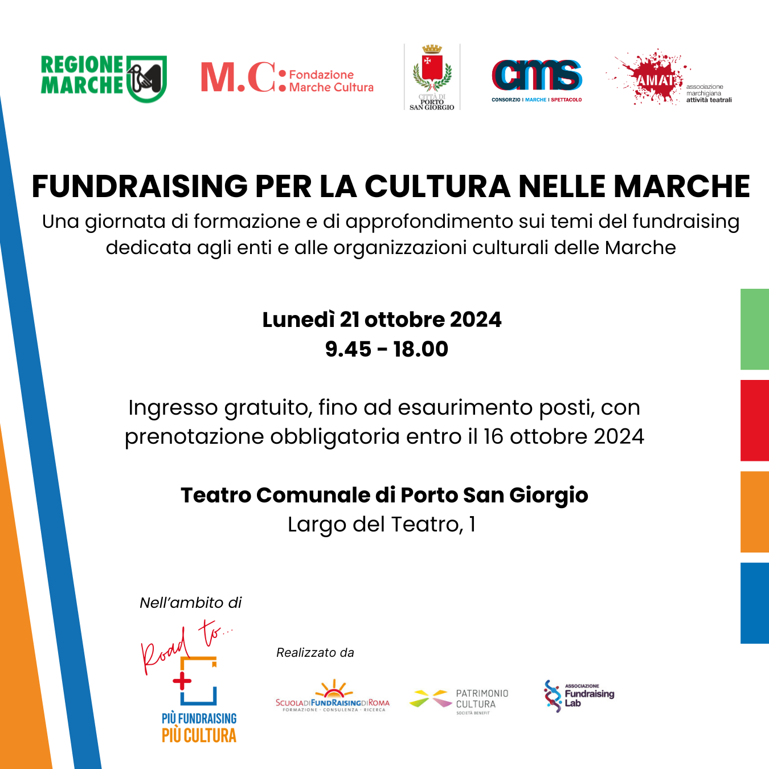

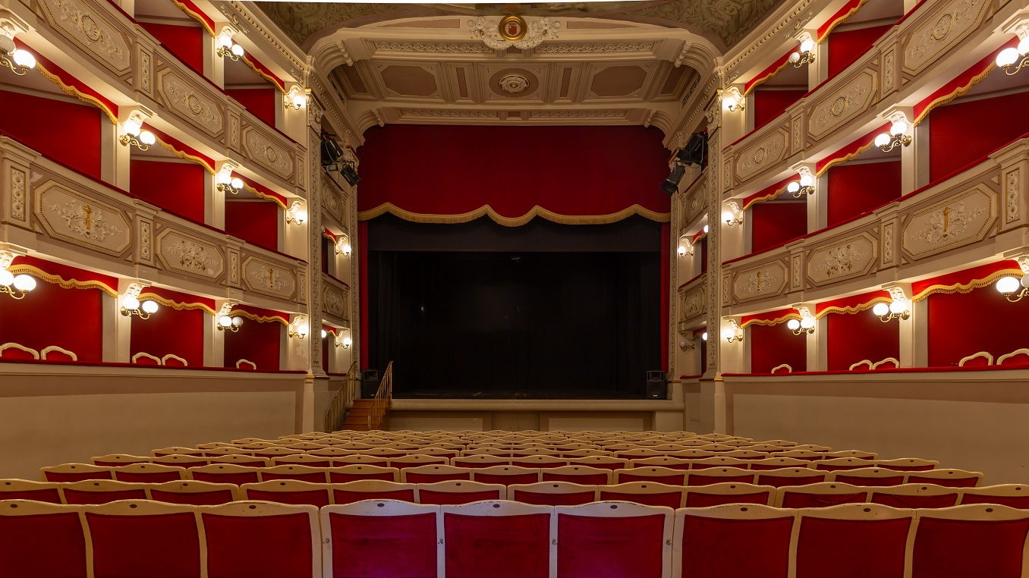

Teatro di Porto San Giorgio @Nardilocations.it